Communiqué aux médias
Remise officielle des clés au FiBL
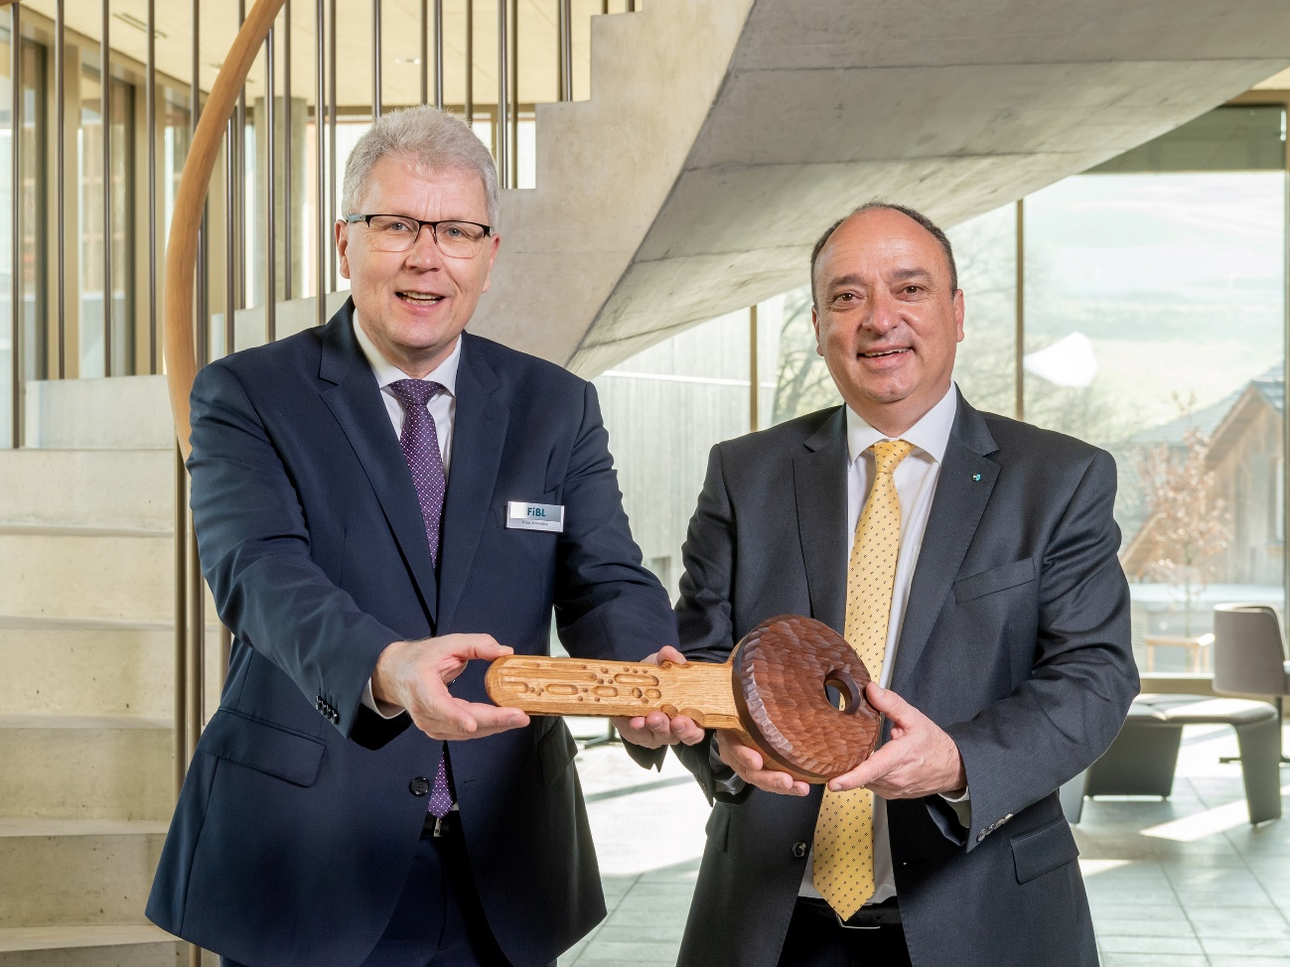
Photo: Foto Basler Aarau

Les travaux de construction à l’Institut de recherche de l’agriculture biologique FiBL étant achevés, le nouveau centre de conférences et le nouvel immeuble de bureaux ont pu accueillir leurs occupant·es. À cette occasion, la remise officielle des clés par le canton d’Argovie a eu lieu le mardi 25 janvier 2022. Le canton a soutenu le projet de construction avec 11 millions de francs suisses provenant du Fonds Swisslos.
(Frick, 25.01.2022) Le FiBL a renouvelé et agrandi ses infrastructures sur le site de Frick en construisant un bâtiment central où se dérouleront les conférences, doté d’une grande aula et d’un restaurant, ainsi qu’un immeuble de bureaux. L’investissement dans des infrastructures de recherche modernes et un complexe de bâtiments durables, y compris un laboratoire et une serre de recherche déjà achevés en 2019, s’est élevé au total à environ 30 millions de francs suisses. Les travaux de construction ont été financés par des ressources de la fondation et une aide du canton d’Argovie à hauteur de 11 millions de francs suisses provenant du Fonds Swisslos.
Lors de la remise des clés, Markus Dieth, conseiller d’État et directeur de l’agriculture, a souligné que ce soutien du canton était d’autant plus essentiel que le FiBL revêtait une grande importance pour la région. «Je suis ravi de pouvoir, avec le FiBL, compter sur l’un des principaux acteurs dans la recherche sur l’agriculture biologique et la durabilité dans le canton d’Argovie. L’extension du campus de recherche valorise l’institut de manière décisive et pose des jalons pour l’avenir. Ce renforcement de la position du FiBL en tant que centre de compétences et de recherche en agriculture et alimentation durables permet d’intensifier l’acquisition de connaissances en agronomie», a-t-il affirmé.
Knut Schmidtke, Directeur pour la recherche, la vulgarisation et l’innovation du FiBL a remercié le canton ainsi que tous les autres donateurs et donatrices pour leur généreux soutien et leur confiance. En même temps, Knut Schmidtke a insisté sur le rôle de premier plan que joue le FiBL dans la conception de l’agriculture biologique de demain. «L’agriculture fait face à des défis majeurs: des thèmes tels que l’adaptation au changement climatique et la neutralité climatique, la préservation de la biodiversité et la sécurité des revenus seront au cœur des préoccupations des agricultrices et agriculteurs. Notre mission est d’élaborer, grâce à une recherche intensive et innovante en collaboration avec les praticiennes et praticiens, des solutions nouvelles et adaptées pour l’agriculture en Suisse et au-delà des frontières nationales. Nous nous réjouissons de pouvoir continuer à mener ces travaux de recherche prometteurs au FiBL dans un environnement inspirant et munis d’infrastructures de pointe, grâce au soutien du canton, de l’Office fédéral de l’agriculture et d’un grand nombre de donatrices et donateurs institutionnels et privés nationaux et internationaux», a-t-il déclaré. En outre, Knut Schmidtke a rappelé qu’avec la forte croissance de la demande de produits bio, les besoins en recherche et en vulgarisation dans l’agriculture biologique et le secteur agroalimentaire augmentaient également considérablement. Selon lui, il était donc essentiel pour l’institut de renforcer, par les nouveaux bâtiments, ses capacités en termes de personnel, afin de pouvoir mieux répondre à ces besoins.
Le nouveau campus du FiBL
Le bâtiment dans lequel se dérouleront les conférences et le nouvel immeuble de bureaux, qui ont accueilli leurs occupant·es à la fin de l’année dernière et seront inaugurés courant 2022, représentent, pour le moment, la dernière étape des travaux au FiBL. Outre ces bâtiments, une serre de recherche et un bâtiment comprenant des laboratoires, construits en 2019, ainsi qu’une étable moderne, respectueuse des animaux et destinée à la recherche, inaugurée en 2020, font partie de l’agrandissement du campus du FiBL. De plus, ce dernier est désormais doté d’une borne de recharge électrique, sponsorisée par la Banque cantonale d’Argovie, qui est à la disposition des collaboratrices et collaborateurs ainsi que des personnes visitant l’institut.
Contact
- Seraina Siragna, responsable de la communication d’entreprise et porte-parole, FiBL Suisse, tél. +41 62 865 63 90, e-mail: seraina.siragna@fibl.org
Pour consulter sur Internet ce communiqué aux médias
Vous trouverez le présent communiqué aux médias ainsi que des photos en ligne à l’adresse www.fibl.org/fr/infotheque/medias.html
À propos du FiBL
L’Institut de recherche de l’agriculture biologique FiBL est l’un des principaux instituts mondiaux de recherche en agriculture biologique. Les points forts du FiBL sont la recherche interdisciplinaire, l’innovation en collaboration avec les agricultrices et les agriculteurs et le secteur alimentaire ainsi que la rapidité du transfert de connaissances. Le groupe FiBL se compose actuellement du FIBL Suisse (fondé en 1973), du FiBL Allemagne (2001), du FiBL Autriche (2004), de l’ÖMKi (Institut hongrois de recherche en agriculture biologique, 2011), du FiBL France (2017) et du FiBL Europe (2017), qui représente les cinq instituts nationaux. Sur ses différents sites, le groupe compte au total quelque 300 collaboratrices et collaborateurs. www.fibl.org

